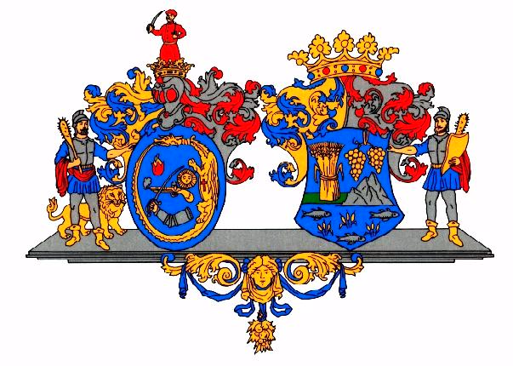

ÖH: 115-1/2025.

**MEGHÍVÓ**

Hajdú-Bihar Vármegye Önkormányzata Közgyűlése soron következő ülését

***2025. április 25-én (péntek) 9.00 órakor***

tartja a Vármegyeháza Árpád termében (Debrecen, Piac u. 54. II. emelet), amelyre ezúton tisztelettel meghívom.

**NAPIRENDI JAVASLAT:**

1. Jelentés a lejárt határidejű határozatokról, a megtett intézkedésekről

1. 2024. évi beszámoló Hajdú-Bihar vármegye közbiztonságának helyzetéről és a határőrizet rendjéről
2. Tájékoztató Hajdú-Bihar Vármegye Önkormányzatának a 2014-2020 közötti időszakra vonatkozó Integrált Területi Programjának végrehajtásáról, a TOP vármegyei végrehajtását érintő esetleges problémákról
3. Tájékoztató Hajdú-Bihar Vármegye Önkormányzatának a 2021-2027 közötti időszakra vonatkozó Integrált Területi Programjának végrehajtásáról, a TOP Plusz vármegyei végrehajtását érintő esetleges problémákról

**Különfélék**

**Debrecen, 2025. április 16.**

**Pajna Zoltán**

**elnök**

Kapják: SZMSZ 15 § -ban felsoroltak